|  |  |  |  |
| --- | --- | --- | --- |
| Отчет о проведении мероприятий во время карантина группы № 7 за май | | | |
| Дата | Тема и форма проведения мероприятия | Количество воспитанников | Ответственный |
| 6.05.20г. | ХЭР (рисование) « Голубь мира» к 9 мая | 2 | Архиян Д.Р. |
| 7.05.20г. | ХЭР (аппликация) « Гвоздика» к 9 мая | 1 | Ерошенко И.А. |
| 8.05.20г. | Рассылка Бесед: « День победы | 6 | Архиян Д.Р. |
| 9.05.20г. | Рассылка презентации « День победы» | 15 | Ерошенко И.А. |
| 9.05.20г. | Акция «Бессмертный полк» | 6 | Ерошенко И.А. Архиян Д.Р. |
| 13.05.20г | ХЭР (рисование) « Моя дружная семья» | 6 | Архиян Д.Р. |
| 14.0520г | ХЭР (аппликация)» Папа, мама, я дружная семья» | 3 | ЕрошенкоИ.А. |
| 14.05.20г | Стенгазета «С днём семьи» | 1 | Ерошенко И.А. |
| 14.05.20г | Фото конкурс «Дружная семья» | 3 | Ерошенко И,А |
| 13.05.20г | Творческая работа Герб семьи | 3 | Ерошенко И.А. |
| 15.05.20 | Рассылка презентации  « Международный день семьи» | 18 | Ерошенко И.А. Архиян Д.Р. |
| 18.05.20г | Рисунки « Мы в музеи» | 5 | Ерошенко И.А. |
| 21.04.20г | Рассылка презентации «В музеи нашего города» | 15 | ЕрошенкоИ.А. |
|  |  |  | Ерошенко И.А. |
| 21.05.20г | Рассылка: видео материала от сотрудников музея «Русская печь»  «История самовара» | 15 | Ерошенко И.А. |
| 25.04.20г | ХЭР ( рисование ) « Скоро лето» | 5 | Ерошенко И.А. |
| 27.04.20г | Рассылка :презентации «Долгожданное лето» | 5 | Архиян Д.Р. |
| 28.04.20г | ХЭР (рисование) «Бабочка» | 2 | Архиян Д.Р. |
| 29.04.20г | Рассылка презентации «Насекомые» | 15 | Архиян Д.Р. |

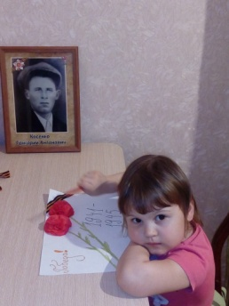 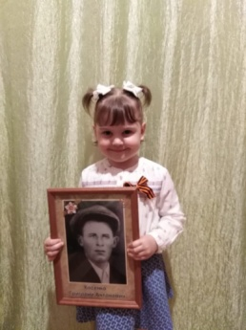 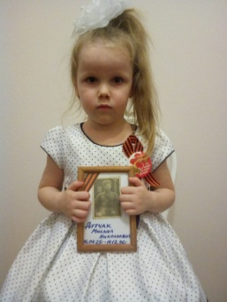 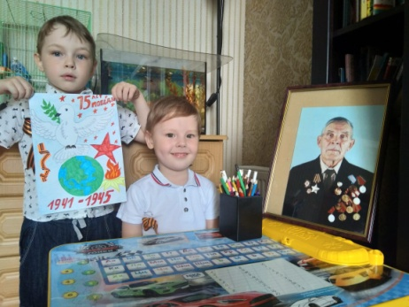 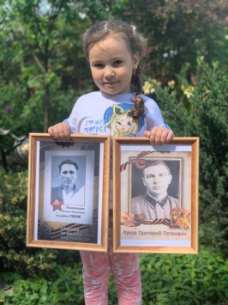 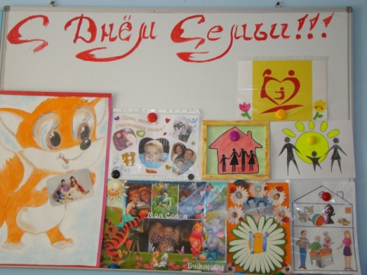  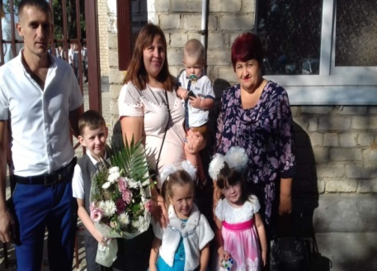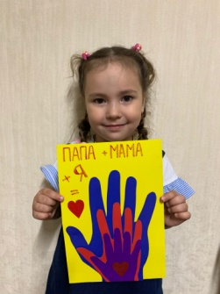 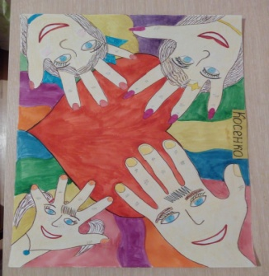 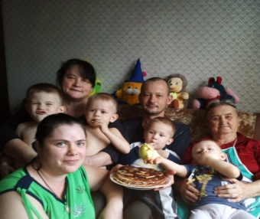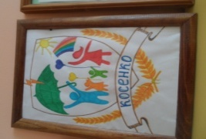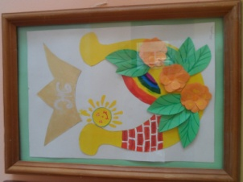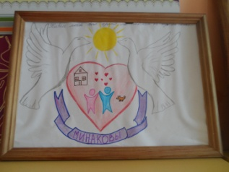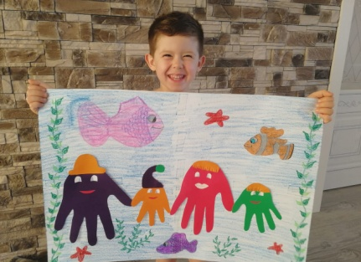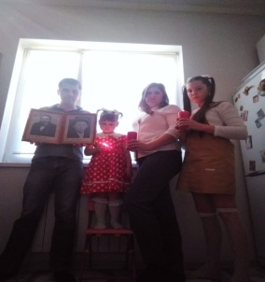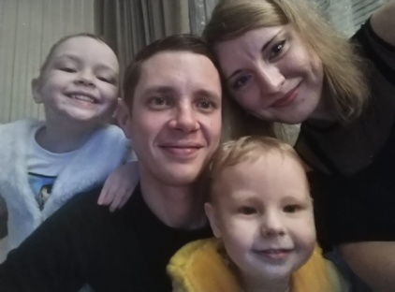 рррр

**Ко дню музея (в условиях карантина)**

